附件2
学信网认证流程

所有报名学员需提前登陆网站http://www.chsi.com.cn/进行学籍与学历认证（学信网，如图1）。进入登陆/注册栏，点击在线验证报告（如图2），应届生申请《教育部学籍在线验证报告》，往届毕业生申请《教育部学历证书电子注册备案表》（如图3），即可完成验证并打印报告。
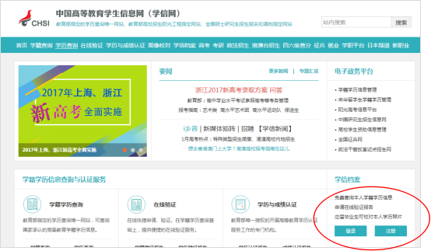
（图1）
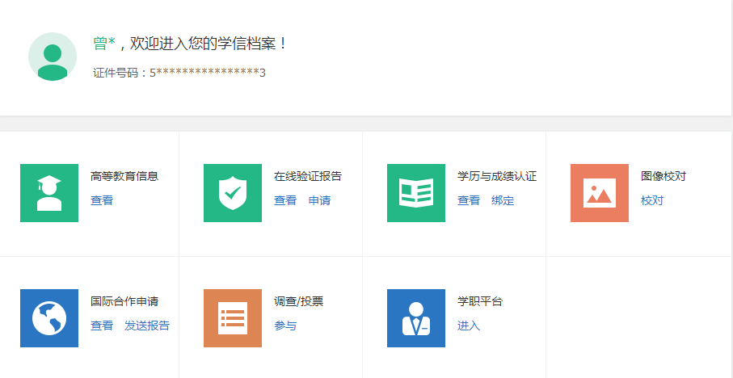
（图2）
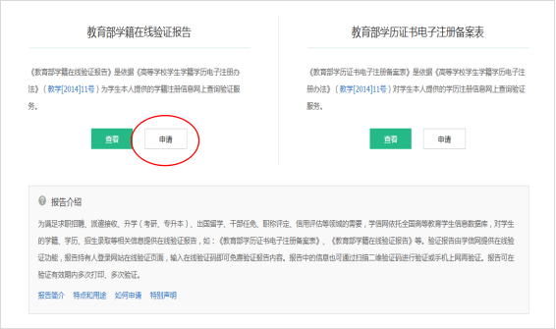
（图3）

